

**บันทึกข้อความ**

**ส่วนราชการ** สำนักงานสาธารณสุขอำเภอเทพสถิต อำเภอเทพสถิต จังหวัดชัยภูมิ โทร. 044-857101

**ที่** ชย 1318.1 / พิเศษ วันที่ 2 เดือน มกราคม พ.ศ. 2568

**เรื่อง** แจ้งแนวทางการปฏิบัติฯ ตามประกาศกระทรวงสาธารณสุขว่าด้วยเกณฑ์จริยธรรมการจัดซื้อจัดหาและการส่งเสริมการขายยาและเวชภัณฑ์ที่มิใช่ยาของกระทรวงสาธารณสุข พ.ศ. 256๖

**เรียน** สาธารณสุขอำเภอเทพสถิต

ตามที่ สํานักงานคณะกรรมการป้องกันและปราบปรามการทุจริตแห่งชาติ(ป.ป.ช.) ได้มีการประเมินคุณธรรม และความโปร่งใสในการดําเนินงานของหน่วยงานภาครัฐ (Integrity and Transparency Assessment : ITA) ประจําปีงบประมาณ พ.ศ. 2568 ในหัวข้อ MOIT 14 หน่วยงานมีแนวทางการปฏิบัติฯตามประกาศกระทรวงสาธารณสุขว่าด้วยเกณฑ์จริยธรรมการจัดซื้อจัดหาและการส่งเสริมการขายยาและเวชภัณฑ์ ที่มิใช่ยาของกระทรวงสาธารณสุข พ.ศ. 256๖ นั้น

ในการนี้สํานักงานสาธารณสุขอําเภอเทพสถิต จึงขอส่งคําสั่งเรื่องแนวทางการปฏิบัติฯตามประกาศกระทรวงสาธารณสุขว่าด้วยเกณฑ์จริยธรรมการจัดซื้อจัดหาและการส่งเสริมการขายยาและเวชภัณฑ์ที่มิใช่ยาของกระทรวงสาธารณสุข พ.ศ. 256๖ ดังรายละเอียดที่แนบมาพร้อมนี้

จึงเรียนมาเพื่อทราบและถือปฏิบัติ

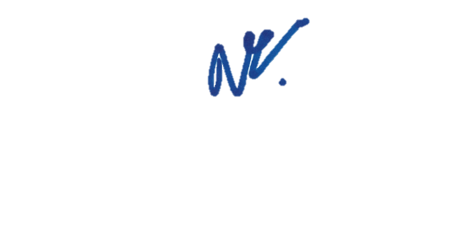

(นายสายัณห์ สุวรรณโรจน์)

สาธารณสุขอำเภอเทพสถิต